PAUTA ACTIVIDAD: CONDUCCIÓN TÉRMICA EN DISTINTOS MEDIOS
Introducción:

En esta actividad usted podrá comparar el fenómeno de la conducción (conductividad) térmica en distintos medios.

Materiales:
- 2 globos
- 2 velas
- Soporte universal
- Hilo
- Agua

Procedimiento:
- Observe el dibujo del montaje que se muestra en esta página.
- Coloque agua en uno de los globos hasta un tercio de su volumen.
- Infle ambos globos y déjelos de un volumen similar.
- Ate ambos globos con el hilo para que no se escape el aire.
- Cuelgue cada globo y déjelos fijos a una misma altura. Asegúrese que los globos cuelguen a unos 5 cm. de la altura de la vela.
- Encienda las velas y colóquelas debajo de los globos.
- Describa sus observaciones.

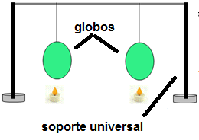
Dibujo del montaje
Observaciones:

Al poco rato, el primer globo se revienta. El globo con agua no revienta. Esto se debe a que la energía térmica se conduce mejor en el agua que en el aire evitando que el plástico del globo se queme y reviente. El aire es peor conductor de energía térmica que el agua.

Análisis de resultados:

Con sus conocimientos sobre cómo se mueven las moléculas, explique las observaciones sobre el movimiento de las moléculas en gases y líquidos. Señale lo que sucede en los dibujos que se muestran a continuación.

Las moléculas en estado gaseoso se mueven más rápidamente que en estado líquido y mucha más que en estado sólido. El dibujo de la izquierda muestra el movimiento de moléculas en estado gaseoso. El de la derecha muestra moléculas en estado líquido junto con moléculas en estado gaseoso. El dibujo de la izquierda representa el globo con aire, el de la derecha el globo con agua y aire. | 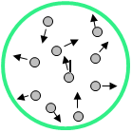  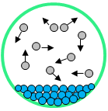

Explique cómo el movimiento de las moléculas se relaciona con la conductividad térmica
Las partículas del aire (gas) se mueven al interior del globo en todas las direcciones y tienen menor contacto con el plástico del globo. Por lo tanto no conducen tanta energía térmica. Como consecuencia el plástico del globo se calienta demasiado con la llama, se quema y revienta. Por otro lado, las moléculas del agua líquida están en contacto permanente con el plástico del globo y pueden recibir las vibraciones de las partículas del globo. Las moléculas de agua tienen mayor capacidad para conducir esta energía térmica al interior del globo con agua. El plástico del globo no se calienta lo suficiente como para quemarse y reventar.

¿Cómo se compara la conductividad térmica en el agua y en el aire?

La conductividad térmica es mayor en el agua en comparación con el aire

